Лабораторна робота № 12

Дослідження роботи одномірних масивів

Мета: набуття навичок роботи з одновимірними масивами

Хід роботи: Рішення всіх завдань супроводжується створенням блок-схеми.

Завдання 1. Написати та налагодити програму:
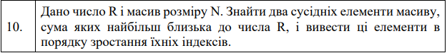
Листинг програми:
#include <stdio.h>
#include <math.h>
int main(){
int r = 19, sum, something = 0, difference, difference2,first,second;
int array[10] = {9, 5, 8, 7, 1, 3, 2, 5, 6, 3};
for (int index = 0; index < 9; index++) {
sum = array[index] + array[index + 1];
difference = r - sum;
difference2 = r - something;
if (abs(difference) < abs(difference2)) {
something = sum;
first = array[index];
second = array[index + 1];}}
printf("The sum is : %d\n", something);
printf("The first one is : %d\n",first);
printf("The second one is : %d\n",second);
return 0;}

Результат виконання програми:
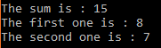
Рис. 1

Блок-схема:
Завдання 2. Написати та налагодити програму. Написати тест до програми:
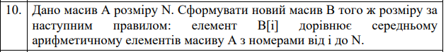

Листинг програми:
#include <stdio.h>
int main(){
int sum;
int arraya[10],arrayb[10];
for(int index = 0;index < 10;index++){
printf("The element %d is : ",index + 1);scanf_s("%d",&arraya[index]);}
for(int index = 0;index < 10;index++){
sum = 0;
for(int j = 0;j <= index;j++){
sum = sum + arraya[j];}
if(index){sum = sum / (index + 1);}
arrayb[index] = sum;}
printf("array B = {");
for(int index = 0;index < 10;index++){
printf("%d",arrayb[index]);
if(index != 9){printf(" , ");}}
printf("}");
return 0;}

Результат виконання програми:
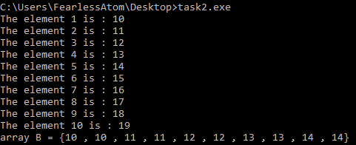
Рис. 2

Тест:
Input | Output
10, 0, 0, 0, 0, 0, 0, 0, 0, 0 | 10 , 5 , 3 , 2 , 2 , 1 , 1 , 1 , 1 , 1
10, 20, 30, 40, 50, 60, 70, 80, 90, 100 | 10 , 15 , 20 , 25 , 30 , 35 , 40 , 45 , 50 , 55
10, 10, 10, 10, 10, 10, 10, 10, 10, 10 | 10, 10, 10, 10, 10, 10, 10, 10, 10, 10

Блок-схема:

